ACİL DURUM TELEFONLARI
Koronavirüs Danışma Hattı | 184
Acil Servis Hattı | 112
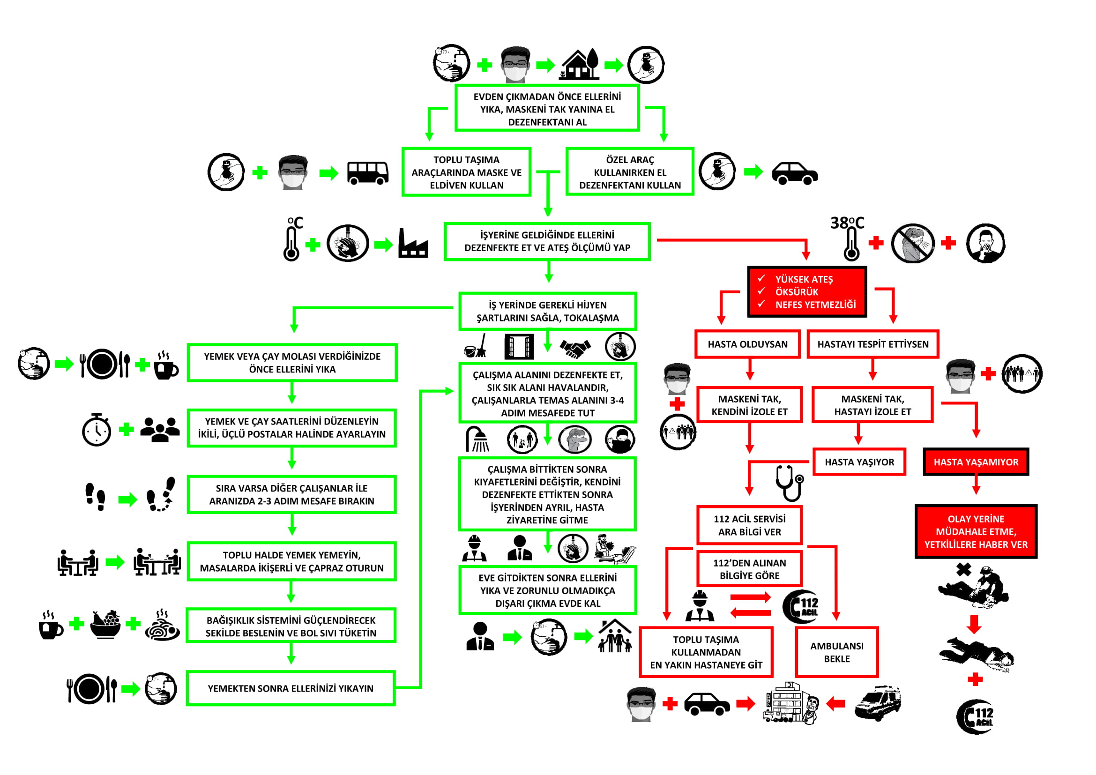

TALİMATLAR
- İşveren tarafından sağlanan servis hizmetlerini kullanan çalışanların araç içinde ve dışında sık kullanılan yüzeylerle temas mümkün olduğunca azaltılmalıdır.
- Çalışanlar işe başlamadan önce ve çalışma süresince belirli aralıklarla en az 20 saniye boyunca ellerini su ve sabunla yıkamalıdır.
- Özellikle sık ve/veya ortak kullanılan, temas edilen çalışma alanları, araçlar, cihazlar ve ekipmanlar başta olmak üzere işyerlerinde hijyen ve temizlik sağlanmalıdır.
- Çalışanlar, selamlaşma sırasında tokalaşma ve sarılmadan kaçınmalıdır. Soğuk algınlığı belirtileri gösterenlerle aralarında en az 3-4 adım mesafe konulmasına özen gösterilmelidir.
- Çalışanlar, öksürme veya hapşırma sırasında ağız ve burnunu tek kullanımlık mendille kapatmalı, mendil yoksa dirseğin iç kısmını kullanmalıdır.
- İşyerleri belirli aralıklarla pencere açılarak havalandırılmalıdır.
- Yurtdışından gelenlerin 14 gün boyunca evden çalışması sağlanmalıdır. İşyeri dışından gelen ziyaretçilerden hastalık belirtisi taşıyanların işyerinde bulunan sağlık personelinin kontrolünden geçmeleri sağlanmalıdır.
- Koronavirüse bağlı hastalık şüphesi durumunda işyeri ortamına girilmemeli, derhal isg birimine durumu bildirmeli, sorumluya ulaşılamadığı durumda uygun ve doğru maske takarak en yakın sağlık kuruluşuna başvurulmalıdır.

